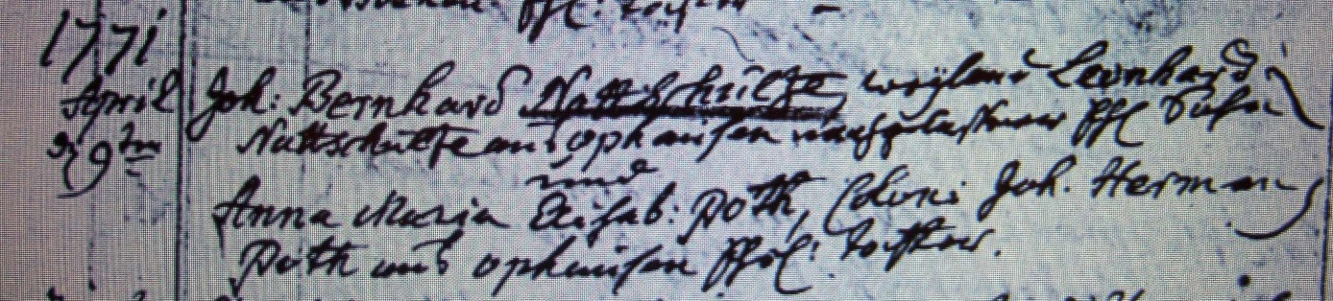

Kirchenbuch Flierich 1771; ARCHION-Bild 303 in „Trauungen 1764 – 1809“
Abschrift:
„1771 April d 9ten Joh: Bernhard Nattschulte, weyland Leonhard Nattschulte in Ophausen (Opsen, KJK) nachgelaßener ehel. Sohn und Anna Maria Elisab: Poth, Coloni Joh. Herman Poth aus Ophusen (Opsen, KJK) ehel. Tochter“.

